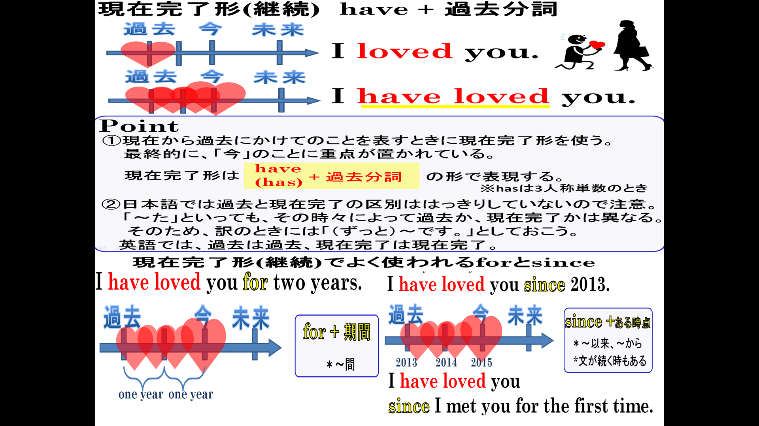

１．have変化を思い出そう。
現在 | 単数（1人、１つ） |  | 複数（２人以上、２つ以上）
1人称 | I |  | We
2人称 | You |  | You
3人称 | He, She, It |  | They
２．ずっと～という表現になるように英文を書こう。
(1) I （ ）（ ）in Australia （ ）two years. 【live】私はオーストラリアに2年間住んでいます。
(2) You （ ）（ ）in Japan （ ）three years. 【live】あなたは日本3年間住んでいます。
(3) I （ ）（ ）tennis （ ）2015. 【play】私は2015年からテニスをしています。
(4) Nancy （ ）（ ）tennis （ ）2015. 【play】ナンシーは2015年からテニスをしています。
(5) Ken （ ）（ ）soccer （ ）（ ）（ ）. 【play】健は10年間サッカーをしています。
(6) They （ ）（ ）soccer （ ）2005. 【play】彼女たちは2005年からサッカーをしています。
(7) Tom（ ）（ ）the smart phone （ ）（ ）（ ）.【want】トムは3ヶ月間前からそのスマホをほしがっています。
(8) I （ ）（ ）this guitar （ ）（ ）（ ）. 【have】私はこのギターを2週間前から持っている。
(9) Yuki （ ）（ ）him（ ）2011. 【know】由紀は2011年から彼のことを知っています。
(10) We （ ）（ ）English （ ）2013. 【study】私たちは2013年から英語を勉強しています。
3．現在完了形を使って、自己紹介の文を書こう。（Write your self-introduction using present perfect tense）
2,3のいずれか1つで現在完了形経験の表現を使おう。もちろん両方でもOK

live in～ ～に住んでいる
since I was born 生まれた時から
since I was six 6歳の時から
play～ スポーツ、楽器
practice～ ～を練習する
*practice singing
like～, love～ ～が好き
be a member of ～ club
～の一員
自己紹介の幅を広げよう。
1.自分の名前を言う。

2. 住んでいる場所の紹介、どのくらいすんでいるのか。

3. 趣味や部活などの紹介、どのくらいそのことをしているのか。

